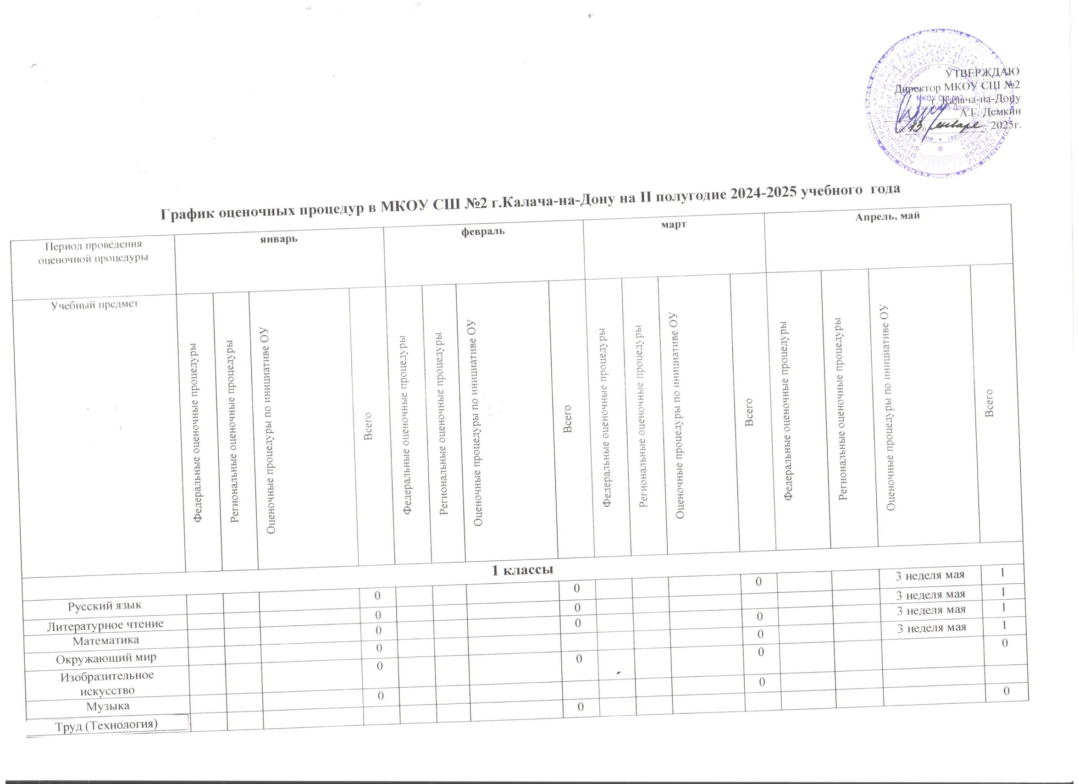

**График оценочных процедур в МКОУ СШ №2 г.Калача-на-Дону на II полугодие 2024-2025 учебного года**

|  |  |  |  |  |  |  |  |  |  |  |  |  |  |  |  |  |  |
| --- | --- | --- | --- | --- | --- | --- | --- | --- | --- | --- | --- | --- | --- | --- | --- | --- | --- |
| Период проведения оценочной процедуры | **январь** | | | | **февраль** | | | | **март** | | | | **Апрель, май** | | | | |
| Учебный предмет | Федеральные оценочные процедуры | Региональные оценочные процедуры | Оценочные процедуры по инициативе ОУ | Всего | Федеральные оценочные процедуры | Региональные оценочные процедуры | Оценочные процедуры по инициативе ОУ | Всего | Федеральные оценочные процедуры | Региональные оценочные процедуры | Оценочные процедуры по инициативе ОУ | Всего | Федеральные оценочные процедуры | Региональные оценочные процедуры | | Оценочные процедуры по инициативе ОУ | Всего |
| **1 классы** | | | | | | | | | | | | | | | | | |
| Русский язык |  |  |  | 0 |  |  |  | 0 |  |  |  | 0 |  |  | | 3 неделя мая | 1 |
| Литературное чтение |  |  |  | 0 |  |  |  | 0 |  |  |  |  |  |  | | 3 неделя мая | 1 |
| Математика |  |  |  | 0 |  |  |  | 0 |  |  |  | 0 |  |  | | 3 неделя мая | 1 |
| Окружающий мир |  |  |  | 0 |  |  |  |  |  |  |  | 0 |  |  | | 3 неделя мая | 1 |
| Изобразительное искусство |  |  |  | 0 |  |  |  | 0 |  |  |  | 0 |  |  | |  | 0 |
| Музыка |  |  |  | 0 |  |  |  |  |  |  |  | 0 |  |  | |  |  |
| Труд (Технология) |  |  |  |  |  |  |  | 0 |  |  |  |  |  |  | |  | 0 |
| Физическая культура |  |  |  | 0 |  |  |  |  |  |  |  |  |  |  | |  |  |
| **2 классы** | | | | | | | | | | | | | | | | | |
| Русский язык |  |  | 3 неделя | 1 |  |  | 2неделя | 1 |  |  | 1 неделя | 1 |  | |  | 1,4 неделя | 2 |
| Литературное чтение |  |  | 4 неделя | 1 |  |  | 3 неделя | 1 |  |  | 3 неделя | 1 |  | |  | 3 неделя апреля,  3 неделя мая | 2 |
| Математика |  |  | 3 неделя | 1 |  |  | 1 неделя | 1 |  |  | 2неделя | 1 |  | |  | 4неделя | 1 |
| Окружающий мир |  |  |  | 0 |  |  |  | 0 |  |  |  | 0 |  | |  |  | 0 |
| Труд (Технология) |  |  |  | 0 |  |  |  | 0 |  |  |  | 0 |  | |  |  | 0 |
| Музыка |  |  |  | 0 |  |  |  | 0 |  |  |  | 0 |  | |  |  | 0 |
| Изобразительное искусство |  |  |  | 0 |  |  |  | 0 |  |  |  | 0 |  | |  |  | 0 |
| Физическая культура |  |  |  | 0 |  |  |  | 0 |  |  |  | 0 |  | |  |  | 0 |
| **3 классы** | | | | | | | | | | | | | | | | | |
| Русский язык |  |  | 3,4 неделя | 2 |  |  | 2неделя | 1 |  |  | 1неделя | 1 |  | |  | 4неделя | 1 |
| Литературное чтение |  |  | 4 неделя | 1 |  |  | 3неделя | 1 |  |  | 3 неделя | 1 |  | |  | 3неделя апреля 3неделя мая | 2 |
| Математика |  |  | 3 неделя | 1 |  |  | 1 неделя | 1 |  |  | 2 неделя | 1 |  | |  | 4 неделя | 1 |
| Окружающий мир |  |  |  | 0 |  |  |  | 0 |  |  |  | 0 |  | |  |  | 0 |
| Труд (Технология) |  |  |  | 0 |  |  |  | 0 |  |  |  | 0 |  | |  |  | 0 |
| Изобразительное искусство |  |  |  | 0 |  |  |  | 0 |  |  |  | 0 |  | |  |  | 0 |
| Музыка |  |  |  | 0 |  |  |  | 0 |  |  |  |  |  | |  |  |  |
| Физическая культура |  |  |  | 0 |  |  |  | 0 |  |  |  | 0 |  | |  |  | 0 |
| **4 классы** | | | | | | | | | | | | | | | | | |
| Русский язык |  |  | 4 неделя | 1 |  |  | 3 неделя | 1 |  |  | 1,3 неделя | 2 | 2 неделя апреля | |  | 2,4 неделя апреля  4 неделя мая | 4 |
| Литературное чтение |  |  |  | 0 |  |  |  | 0 |  |  |  | 0 |  | |  | 1неделя апреля  4 неделя мая | 2 |
| Математика |  |  |  | 0 |  |  |  | 0 |  |  | 4 неделя | 1 | 3 неделя апреля | |  | 4 неделя апреля  4 неделя мая | 3 |
| Окружающий мир |  |  |  | 0 |  |  |  | 0 |  |  |  | 0 | 3 неделя апреля | |  | 3 неделя апреля | 1 |
| Английский язык |  |  |  |  |  |  |  |  |  |  |  |  |  | |  | 1 неделя мая | 1 |
| Изобразительное искусство |  |  |  | 0 |  |  |  | 0 |  |  |  | 0 |  | |  |  | 0 |
| Музыка |  |  |  | 0 |  |  |  | 0 |  |  |  | 0 |  | |  |  | 0 |
| Труд (Технология) |  |  |  | 0 |  |  |  | 0 |  |  |  | 0 |  | |  |  | 0 |
| Физическая культура |  |  |  | 0 |  |  |  | 0 |  |  |  | 0 |  | |  |  | 0 |